7 октябрьгә һава торышы һәм ай календаре.

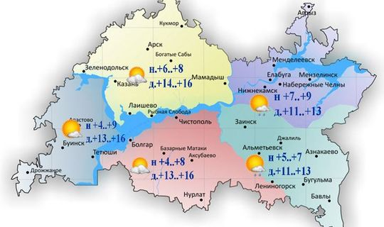

7 октябрьдә Татарстанда алмашынучан болытлы һава торышы булачак. Урыны белән бераз яңгыр явачак. Көньяк-көнбатыштан, көнчыгыштан талгын җил исәчәк. Төнлә һава температурасы +4..+9˚, көндез +16˚ градус.

Кимүче ай, ай игезәкләр йолдызлыгында.

Бүлмә гөлләрен, чәчәкләрне сугару, ашлау өчен уңышсыз көннәр. Каты ашламалар кертергә була. Туфракны көпшәләндерергә, йомшартырга кирәк. Үсемлекләрне кисеп формалаштырырга мөмкин.

Көндез температура нольдән югары булса, карлыганы, крыжовник һәм зелпе куакларын яңартып кисәргә була.

